UBND XÃ MINH TÂN  TRƯỜNG THCS MINH THUẬN  Số: 452/QĐ-THCSMTh | CỘNG HOÀ XÃ HỘI CHỦ NGHĨA VIỆT NAM  Độc lập - Tự do - Hạnh phúc  Minh Tân, ngày 8 tháng 12 năm 2025
QUYẾT ĐỊNH
Về việc ban hành Quy chế thực hiện dân chủ
trong hoạt động của trường THCS Minh Thuận

HIỆU TRƯỞNG TRƯỜNG THCS MINH THUẬN
Căn cứ Luật số 10/2022/QH15, Luật Thực hiện dân chủ ở cơ sở;
Căn cứ Nghị định số 59/2023/NĐ-CP ngày 14/8/2023 của Chính phủ quy định một số điều của Luật thực hiện dân chủ ở cơ sở;
Căn cứ Quyết định số 346/QĐ-TTg ngày 06/4/2023 của Thủ tưởng Chính phủ ban hành kế hoạch triển khai Luật thực hiện dân chủ ở cơ sở;
Căn cứ điều 11 tại điều lệ trường THCS, trường THPT và trường phổ thông có nhiều cấp học ban hành kèm theo Thông tư số 32/2020/ TT-BGDĐT ngày 15/09/2020 quy định về nhiệm vụ và quyền hạn của Hiệu trưởng;
Căn cứ tình hình thực tế của trường THCS Minh Thuận.
QUYẾT ĐỊNH:
Điều 1: Ban hành kèm theo Quyết định này bản Quy chế thực hiện dân chủ trong hoạt động của trường THCS Minh Thuận.
Điều 2: Những quy định trước đây về Quy chế thực hiện dân chủ trong hoạt động của trường THCS Minh Thuận trái với Quy chế này đều bị bãi bỏ.
Điều 3: Quyết định này có hiệu lực kể từ ngày ký. Các cán bộ, giáo viên, nhân viên trường THCS Minh Thuận và các tổ chức, cá nhân có liên quan chịu trách nhiệm thi hành Quyết định này./.
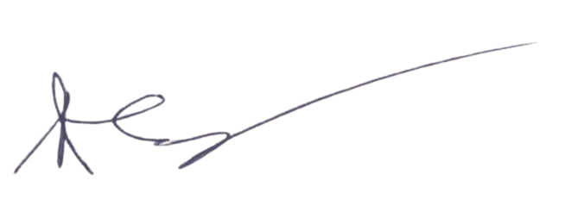
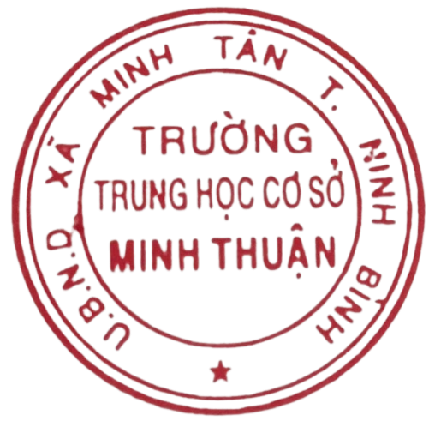
Nơi nhận: HIỆU TRƯỞNG
- Như điều 3;
- Lưu VT.

Trần Đình Hà

